HLUW Yspertal gewinnt Bundesfinale!

Projekt „Mikroplastik vor unserer Tür“ der HLUW Yspertal gewinnt Bundesfinale bei Jugend Innovativ 2019! Innovative, zeitgemäße und moderne Ausbildung an der unikaten Privatschule im Yspertal.
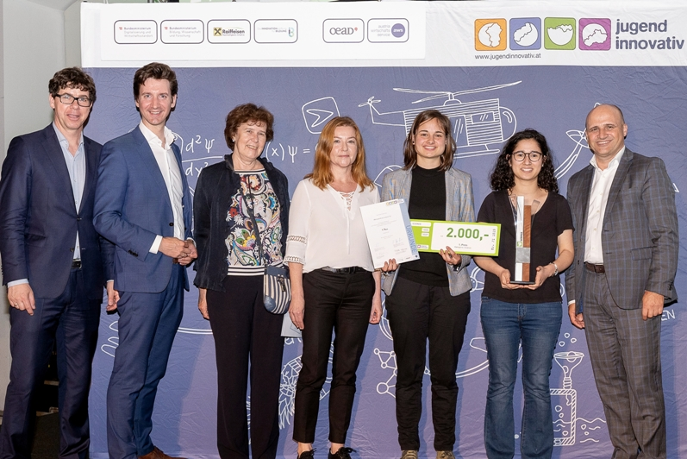
Yasemin Gedik und Schatz Hannah konnten durch ihr Projekt und ihre Präsentation die Jury überzeugen und wurden ausgewählt, Österreich beim Adolescents Science & Technology Innovation Contest 2019 in China sowie beim European Union Contest for Young Scientists 2019 in Bulgarien zu vertreten. (vlnr) SC Mag. Klemens Riegler-Picker (BMBWF), SC Mag. Florian Frauscher (BMDW), Dr. Elisabeth Stiller-Erdpresser (AtoS IT Solutions GmbH), Dr. Angelika Pfeifer (HLUW Yspertal), Hannah Schatz (HLUW Yspertal), Yasemin Gedik (HLUW Yspertal), Dipl.-Ing. Bernhard Sagmeister (aws); Foto: VOGUS

Yspertal, Stift Zwettl, Wien – Das Bundesministerium für Digitalisierung und Wirtschaftsstandort sowie das Bundesministerium für Bildung, Wissenschaft und Forschung veranstalten jedes Jahr den Wettbewerb „Jugend Innovativ“ um die Besten der Besten Schülerinnen und Schüler Österreichs zu finden und zu würdigen. Spitzenleistungen junger Talente werden ins Rampenlicht gerückt und die innovativsten Leistungen ausgezeichnet. Die Schülerinnen Hannah Schatz und Yasemin Gedik von der HLUW Yspertal konnten sich gegen 438 Projekte in der Kategorie „Science“ durchsetzen und den ersten Preis gewinnen!
Mikroplastik in der Ybbs

Untersuchungsgegenstand war die Mikroplastikbelastung der Ybbs, sowie das Abbauverhalten von konventionellem Kunststoff im Vergleich zu Biokunststoff. Die Schülerinnen entwarfen dafür eine Filtereinheit, welche sich ohne Einsatz von maschineller Kraft in den Fluss einsetzen lässt. Für die Trennung von Mikroplastik von organischem und anorganischem Filterrückstand sowie für die Bestimmung der Abbaubarkeit verschiedener Kunststoffarten durch Mikroorganismen, wurden spezielle Methoden entwickelt. Zusammenfassendes Ergebnis: die Mikroplastikbelastung der Ybbs ist sehr gering und der untersuchte Biokunststoff hat einen besseren Ruf als er sich verdient.

Internationale Präsentation des Projekts

Eine fünfköpfige Jury aus Fachleuten bewertete die Projekte und vergab auch die Reisegutscheine für die Teilnahme an europäischen wie auch internationalen Wettbewerben. Yasemin Gedik und Schatz Hannah konnten durch ihr Projekt und ihre Präsentation die Jury überzeugen und wurden ausgewählt, Österreich beim China Adolescents Science & Technology Innovation Contest 2019 in Macao (China) sowie beim European Union Contest for Young Scientists 2019 in Sofia (Bulgarien) zu vertreten. Damit wird das ökologische Leitbild der HLUW Yspertal wissenschaftlich fundiert in die Welt hinausgetragen.

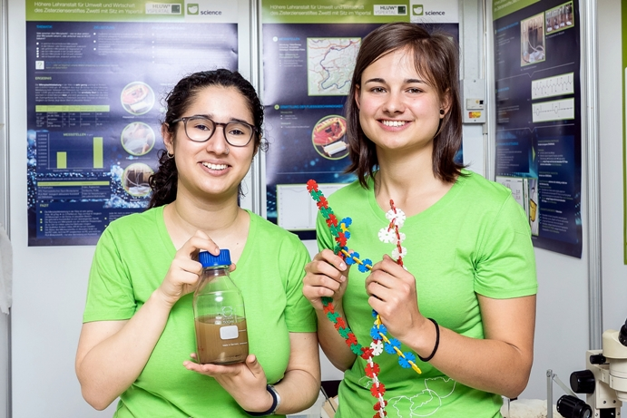
Yasemin Gedik und Schatz Hannah von der HLUW Yspertal, Privatschule des Zisterzienserstiftes Zwettl, leisteten hervorragende Arbeit bei ihrem Projekt; Foto: VOGUS

Förderung junger Talente

Bei Wettbewerben wie „Jugend Innovativ“ können Schülerinnen und Schüler zeigen, welch großes Potential in ihnen schlummert. Sie können ihre Ideen verwirklichen, den eigenen Forschergeist ausleben und diese Erfahrungen für die eigene Karriere nutzen. „Schüler mit Wissen, Ehrgeiz und entsprechender sozialer Kompetenz zu unterstützen aber nicht zu drängen, erfordert viel Fingerspitzengefühl. In diesem Fall war die Abstimmung im Projektteam optimal und es war eine Freude zuzusehen, wie das Selbstvertrauen und Selbstwertgefühl der Schülerinnen mit dem Projektfortschritt von Tag zu Tag stieg“ meint die Betreuerin von der HLUW Drin. Angelika Pfeifer.

Schau vorbei, mach mit an der HLUW

110 Neueinsteiger werden für das nächste Schuljahr aufgenommen. „Wir haben freie Ausbildungsplätze für Interessierte. Zahlreiche Jugendliche aus ganz Österreich besuchen seit Jahren unsere Schule. Der Anteil der Mädchen liegt bei etwa 45 Prozent“, erklärt Schulleiter Mag. Gerhard Hackl. Zwei Ausbildungszweige stehen zur Wahl: „Umwelt und Wirtschaft“ und „Wasser- und Kommunalwirtschaft“. Die Anmeldung für den Schulbesuch ist jederzeit möglich und wir freuen uns über Schnupperschülerinnen und -schüler. Infos unter Tel. 07415 7249 oder http://www.hluwyspertal.ac.at

Lebendige Privatschule des Stiftes Zwettl in Yspertal

Mit dem Slogan „Halte dich und unsere Umwelt fit!“ startet die moderne Schule aus dem Yspertal in die Zukunft. Familiäres, wertschätzendes und lebendiges Miteinander in Schule und Privatinternat sind neben hoher Fachkompetenz in Umweltchemie, Umwelttechnik und Umweltwirtschaft die wichtigsten Faktoren für den Erfolg der berufsbildenden höheren Privatschule in Niederösterreich. Besonders wichtig ist die geistige und körperliche Fitness. Mit zahlreichen Sportangeboten, von Fußball für Mädchen und Burschen über Volleyball bis hin zum Bogenschießen, Klettern und Fitnessprogrammen wird den Teenagern eine Menge geboten. Nach einer fünfjährigen Ausbildung kann man direkt ins Berufsleben einsteigen. Umwelt- und Abfallbeauftragte/r, Mikrobiologie- und Chemielaborant/in oder Umweltkaufmann/frau sind Beispiele dafür. Ein Drittel der Unterrichtszeit findet in Form von Praktika oder Projekten statt. Projektwochen und Fachexkursionen mit Auslandskontakten, miteinander arbeiten und Spaß haben und gemeinsam coole Freizeitangebote erleben, das alles sorgt für eine lebendige Berufsausbildung. Natürlich gibt es ein Privatinternat für Mädchen und Burschen. Mit umfangreichen Förderangeboten in der Schule und im Internat kann man seine persönliche Fitness steigern. Die Ausbildung schließt man mit der Reife- und Diplomprüfung ab und erlangt damit auch die Studienberechtigung. Nach facheinschlägiger Berufserfahrung können alle Absolventinnen und Absolventen auch um den Ingenieurtitel ansuchen.

